Инструкция по работе с Google Classroom для обучающихся.
Для работы в системе дистанционного обучения Google Classroom вам понадобится персональный компьютер, на котором установлен браузер Google Chrome или мобильное устройство.
- Пройдите по ссылке https://classroom.google.com/
- В правом верхнем углу нажмите «+» и выберете «присоединиться к курсу».
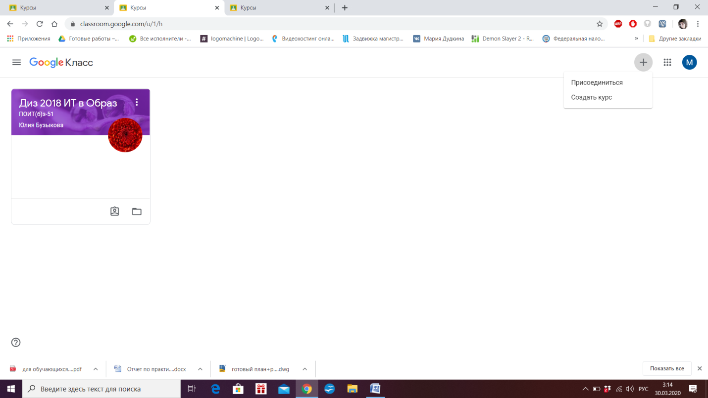

- Введите код курса полученный у преподавателя курса.
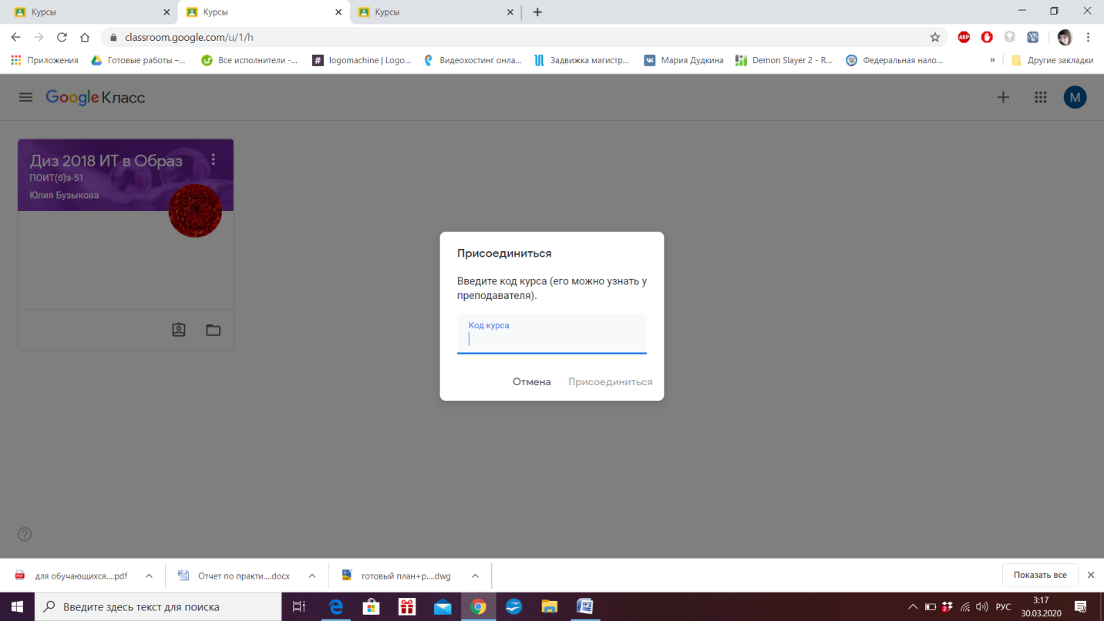

- После ввода кода нажимаем «Присоединиться».
- После ввода кода откроется страница курса, где отображается весь необходимый теоретический материал и задания, можно посмотреть сроки сдачи заданий в пункте «Предстоящие».
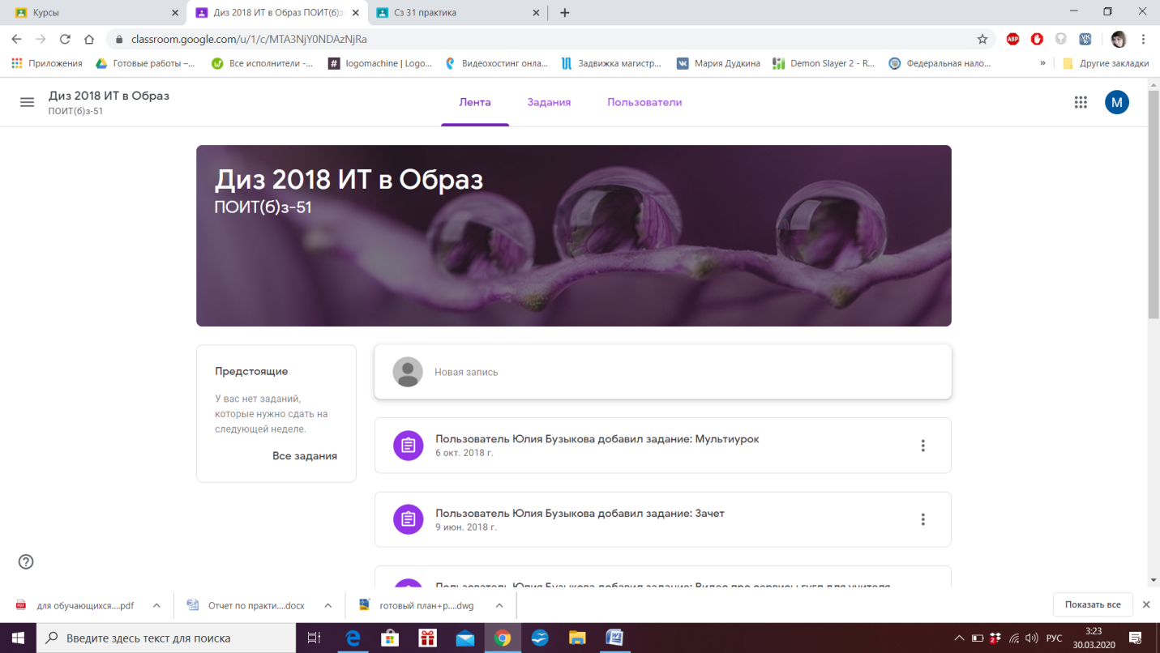
- Лента. В ленте отображается теоретический материал, прикрепленные файлы, объявления, опросы.

- Во вкладке Задания вы найдете список всех выданных вам заданий. Выбрав задание вы можете приступить к его выполнению. Внимательно ознакомьтесь с инструкцией. Если у Вас возникли вопросы о том, как выполнять задание, Вы можете отправить вопрос преподавателю в поле «Личный комментарий». Вы можете не переживать, Ваш вопрос увидит преподаватель, но не другие обучающиеся.

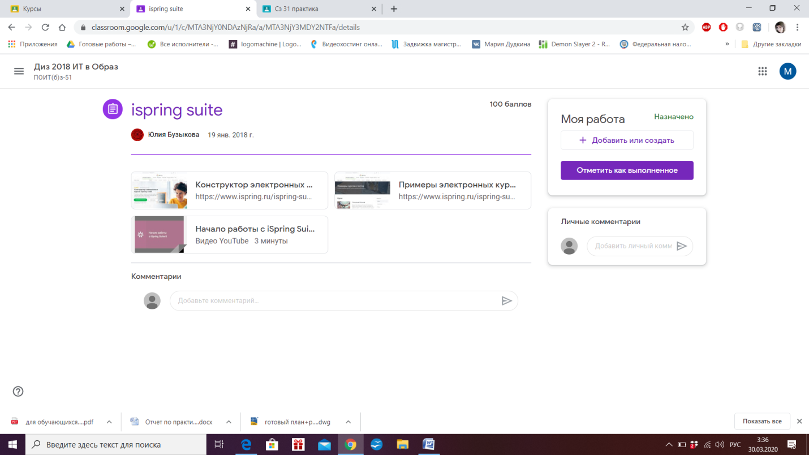

- Для прикрепление файла с ответом необходимо нажать на кнопу «Добавить файл» и указать путь к файлу на вашем компьютере. После выполнения задания нажмите на кнопку «Отметить как выполненное».

- После того как преподаватель проверит Ваше задание оно будет вам возвращено с оценкой и комментариями. Если оценка поставлена и она Вас устраивает возвращать повторно нажимать на кнопку Отметить как выполненное» не нужно.

- Для Вашего удобства Вы можете дополнительно установить на Вашем смартфоне приложение Google Classroom. Приложение обладает аналогичным функционалом, кроме того вы всегда сможете отслеживать события происходящие в учебном курсе, а так же оперативно получать уведомления о комментариях преподавателя к Вашим работам.

